Consultar Evento de Capacitação
Sistema | SIGRH
Módulo | Capacitação
Usuários | Gestores de Capacitação
Perfil | Gestor Capacitação
Última Atualização | Abril de 2020
Esta operação permite ao usuário realizar a consulta de propostas pedagógicas de eventos de capacitação, as quais se tornarão eventos de capacitação, efetivamente, quando as turmas forem ofertadas aos servidores da instituição. O objetivo principal dos eventos de capacitação é aumentar o conhecimento dos servidores na realização de atividades inerentes às suas funções, buscando sempre o aprimoramento das atividades desempenhadas.
Para utilizar esta funcionalidade, acesse o SIGRH -> Módulos -> Capacitação -> Operações -> Evento de Capacitação -> Consultar.
A tela a seguir será fornecida permitindo a visualização da Lista de Eventos de Capacitação.
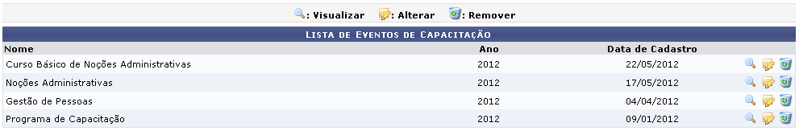Figura 1: Lista de Eventos de Capacitação
Para realizar a visualização dos dados do evento de capacitação o usuário deverá clicar no ícone . A página seguinte será apresentada pelo sistema.
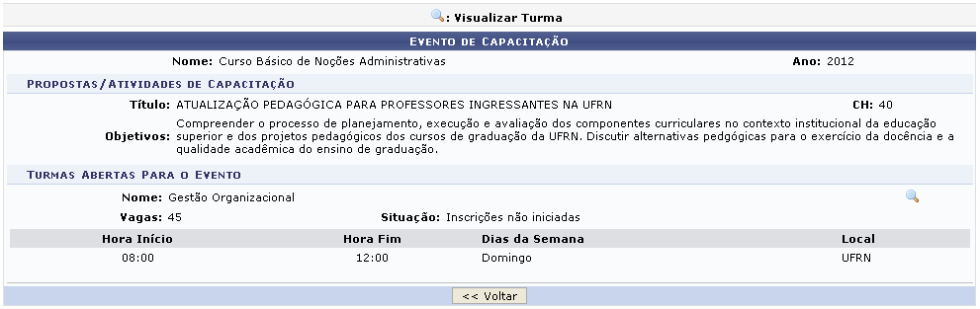Figura 2: Evento de Capacitação
Caso queira retornar à tela anteriormente gerada, clique em Voltar.
Na tela acima, clicando no ícone , o usuário poderá visualizar Informações da Atividade de Capacitação, conforme a imagem a seguir.
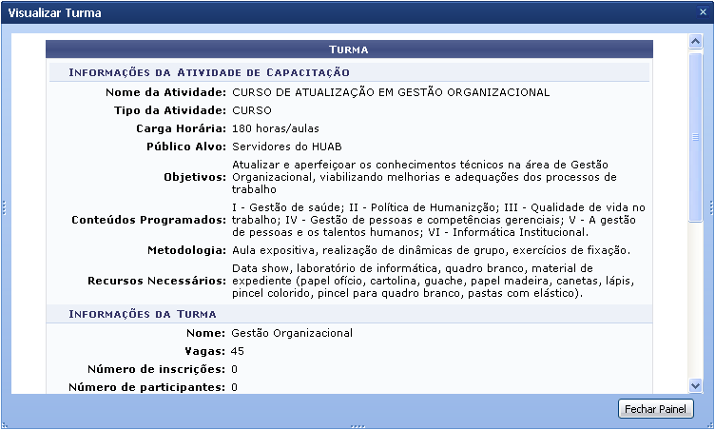Figura 3: Informações da Atividade de Capacitação
Para finalizar a exibição da tela acima, clique em Fechar Painel.
Retornando para a tela inicial da operação, onde é possível visualizar a Lista de Eventos de Capacitação, o usuário poderá realizar a modificação dos dados do evento, para isso, clique no ícone . A tela a seguir será exibida pelo sistema permitindo que o usuário altere os Dados do Evento de Capacitação.
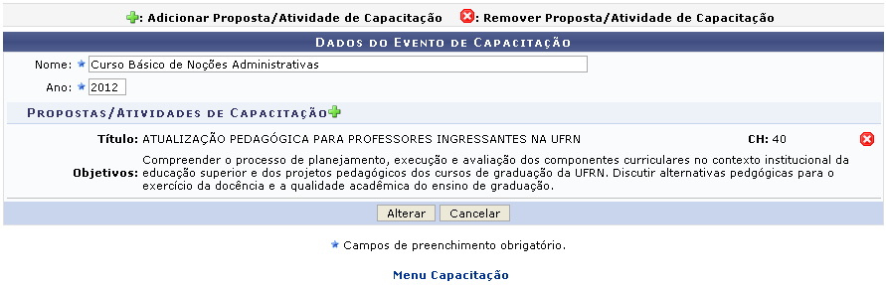Figura 4: Dados do Evento de Capacitação
Para retornar para a página inicial do módulo, clique em .
Para remover a proposta/atividade de capacitação, o usuário deverá clicar no ícone . Logo em seguida, a remoção da proposta será realizada.
Caso queira adicionar uma proposta/atividade de capacitação, o usuário deverá clicar no ícone . Esta operação será melhor descrita no manual Cadastrar Evento de Capacitação, listado nos Manuais Relacionados.
Após modificar os dados desejados, clique em Alterar, para dar continuidade com a operação. A mensagem de sucesso da ação será exibida, conforme a imagem a seguir.
Figura 5: Mensagem de Sucesso
Retornando para a página inicial deste manual, o usuário poderá ainda realizar a remoção de eventos cadastrados, parar isso, clique no ícone . A caixa de diálogo a seguir será fornecida solicitando a confirmação da ação.
Figura 6: Caixa de Diálogo
Clique em OK para confirmar a remoção do evento. Em seguida a mensagem de sucesso da ação será apresentada.
Figura 7: Mensagem de Sucesso
Bom Trabalho!

Manuais Relacionados
- Cadastrar Evento de Capacitação
- Cadastrar Edital de Capacitação
- Consultar Edital de Capacitação
<< Voltar - Manuais do SIGRH

